图示

AI 生成的内容可能不正确。

Ai行为树太复杂了，不适合用controller写，所以拆分开

在什么层级写什么层级的东西

而PlayerController的职责应该是一边控制Pawn，一边负责内部正确的调用PlayerState的Coin接口。那么PlayerController里的成员变量有什么用？根据单一职责原则，我们写在哪个类里的变量应该尽量只符合该类的作用，所以PlayerController里的变量的意义在于更好的实现控制。比如假设玩家在一个关卡内可以按AABB来作弊获得100金币，但是限最多3次。那么这个按键的响应就应该由PlayerController来接收，然后调用AddCoin(100)，并更新PlayerController里的成员变量CoinCheatCount。也或者想实现马里奥的加速跑，也可以在PlayerController里增加Speed的成员变量。

UPlayer的概念会在之后讲解，但目前可以简单理解为游戏里一个全局的玩家逻辑实体，而PlayerController代表的就是玩家的意志，PlayerState代表的是玩家的状态。

因此UE的世界观是，World更多是逻辑的概念，而Level是资源场景表示

图形用户界面, 文本, 应用程序, 电子邮件

AI 生成的内容可能不正确。

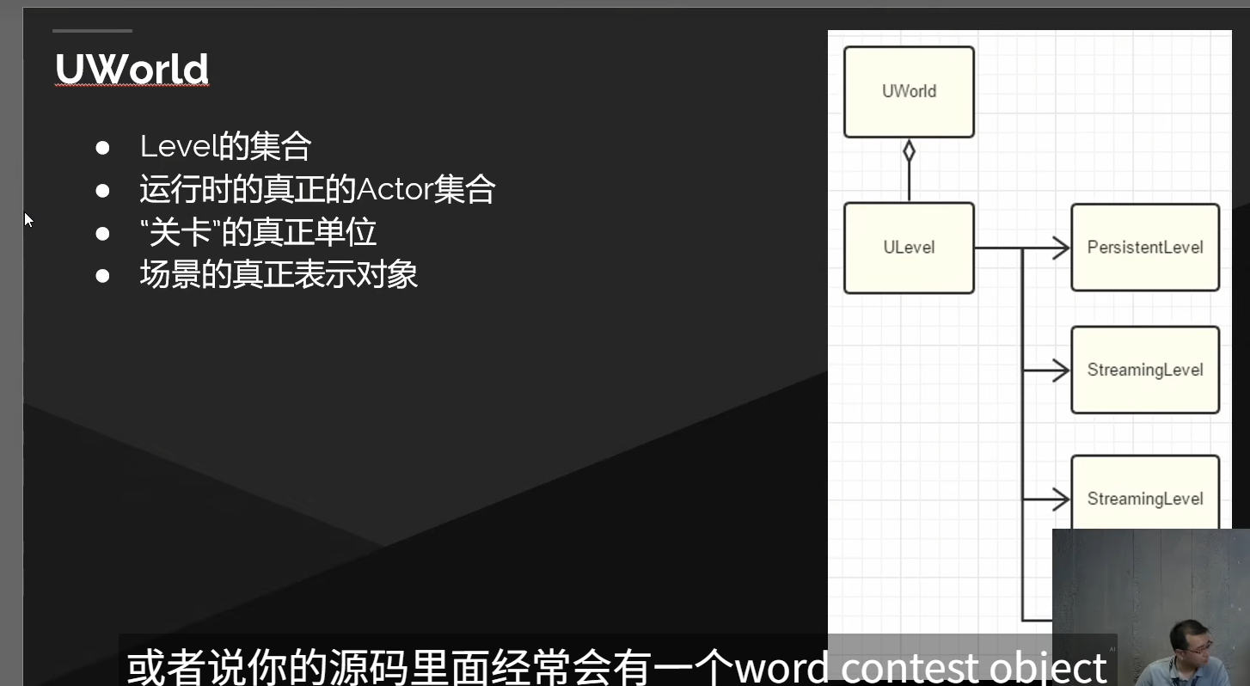

图示

AI 生成的内容可能不正确。

图形用户界面

AI 生成的内容可能不正确。

文本

AI 生成的内容可能不正确。

图形用户界面, 文本

AI 生成的内容可能不正确。